Bestyrelsen:
Peder Norman Pedersen (formand) tlf 2324 2421 pnp1@outlook.dk
Kaj Vestergaard tlf 2920 8700 kaj.vestergaard@outlook.dk
Søren Steensen (kasserer) tlf.2526 8393 helledisteensen@stofanet.dk
Poul Holm (sekretær) tlf 2299 6698 poulholm@mail123.dk
Per Kruhøfer tlf. 2964 0020 kruhoffer@yahoo.dk
Hjemmeside: www.vesterklitvej.dk
Udkast
april 2025
Generalforsamling 2025
Kære medlemmer af vejlavet!
Traditionen tro – og i overensstemmelse med vedtægterne – indkaldes hermed til det årlige vejlavsmøde
Pinselørdag, den 7. juni 2025 kl. 10.00
på Tannishus, Tversted
Dagsorden for generalforsamlingen, jf. vedtægterne:
- Valg af dirigent
- Formandens beretning
- Beretningen vil bl.a. indeholde følgende emner:
- Veje
- Dræn
- Foreningens deltagelse i andre opgaver
- Godkendelse af regnskab for 2024
Regnskab for 2024 og til sammenligning regnskabet for 2023 er vedhæftet som bilag 1 og bilag 2.
- Fastsættelse af kontingent for 2025
Bestyrelsen foreslår kontingentet uændret fastsat til 500 kr.
- Adviseringsordning, når der lægges nye dokumenter på hjemmesiden.
Bestyrelsen har overvejet en automatiseret ordning, når der indlægges nye dokumenter på hjemmesiden, men har af tekniske grunde opgivet en sådan løsning.
I stedet vil bestyrelsen manuelt sende en kort mail til medlemmerne, når der indlægges nye dokumenter på hjemmesiden.
- Nabohjælp
Bestyrelsen foreslår oprettelse af en naboliste med oplysninger om telefonnummer og mailadresse. Nabolisten tænkes udarbejdet på grundlag af den liste, som bestyrelsen fører med oplysninger om vejlavets medlemmer og emailadresser, som de enkelte medlemmer har oplyst til brug for kommunikationen mellem bestyrelsen og medlemmerne, jf. vedtægterne. Listen ajourføres årligt på grundlag af den fortegnelse, som Hjørring Kommune sender til bestyrelsen over betalende medlemmer. GDPR-reglerne kræver, at bestyrelsen ikke deler mailoplysninger om mailadresser og telefonnumre med medlemmerne uden samtykke fra det enkelte medlem. Det vil blive præciseret,
at formålet med delingen af disse oplysninger (i form af en naboliste) er, at vejlavets medlemmer kan yde Nabohjælp,
at oplysningerne udelukkende deles med de vejlavsmedlemmer, der er medtaget på listen, og og
at listen ikke må deles med andre.
- Indkomne forslag fra medlemmerne
Forslag fra medlemmerne skal senest 4 uger før generalforsamlingen fremsendes til ét af
bestyrelsens medlemmer. Der er ved udsendelsen af dagsordenen ikke indkommet forslag.

- Valg af nye medlemmer til bestyrelsen
Peder Normann Pedersen og Poul Holm er på valg som medlemmer af bestyrelsen. De har meddelt, at de er indstillet på at modtage genvalg.
- Eventuelt

På bestyrelsens vegne

Poul Holm

I henhold til vedtægterne udsendes indkaldelsen kun elektronisk i overensstemmelse med de e-mailadresser, som vejlavet er i besiddelse af. Fejl i vejlavets e-mailfortegnelse bedes derfor oplyst snarest muligt. Indkaldelsen findes også på vejlavets hjemmeside: www.vesterklitvej.dk.

Bilag 1
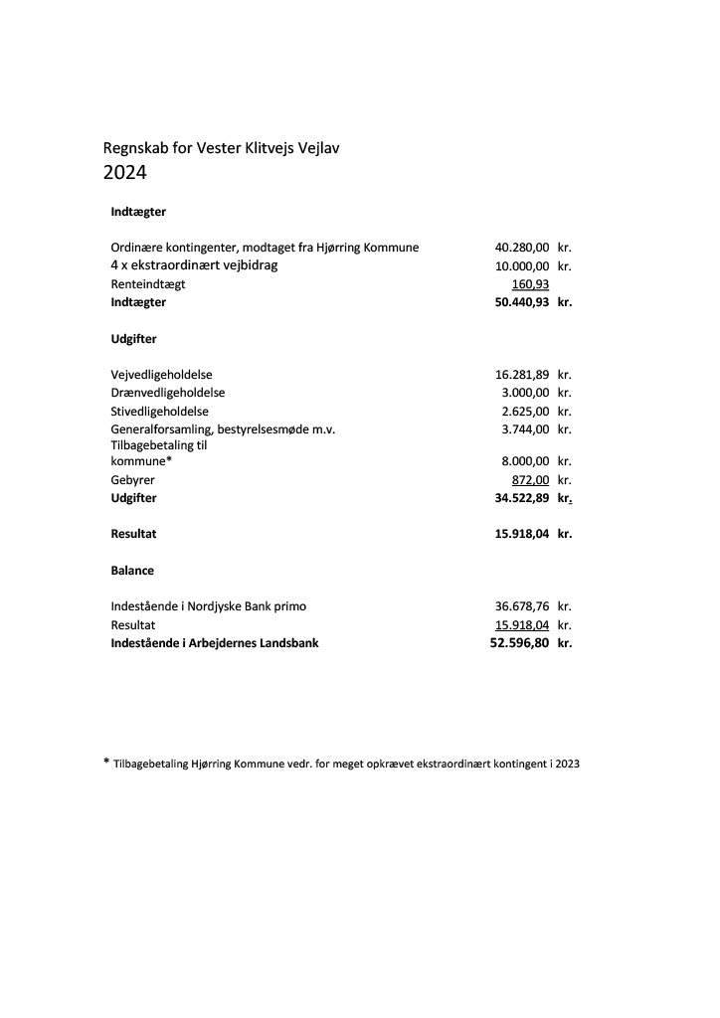
Bilag 2
Bilag 2

Regnskab for Vester Klitvejs Vejlav
2023

Indtægter

Ordinære kontingenter, modtaget fra Hjørring Kommune 40.280,00 kr.
Renteindtægt 24,83 kr.

Indtægter 40.304,83 kr.

Udgifter

Vej- og drænvedligeholdelse 19.695,00 kr.
Sjaggevej vendeplads + reparation 21.843,76 kr.
Stivedligeholdelse 2.625,00 kr.
Generalforsamling, bestyrelsesmøde m.v. 2.880,00 kr.
Hjemmeside 440,00 kr.
Kontoflytning 500,00 kr.
MitID flytning 430,76 kr.
Gebyrer 224,00 kr.

Udgifter 48.638,52 kr.
Resultat -8.333,69 kr.

Balance

Indestående i Nordjyske Bank primo 45.012,45 kr.
Resultat -8.333,69 kr.
Indestående i Arbejdernes Landsbank 36.678,76 kr.

Pr. 1. februar 2023 er konto flyttet til Arbejdernes Landsbank

